**Hosting**

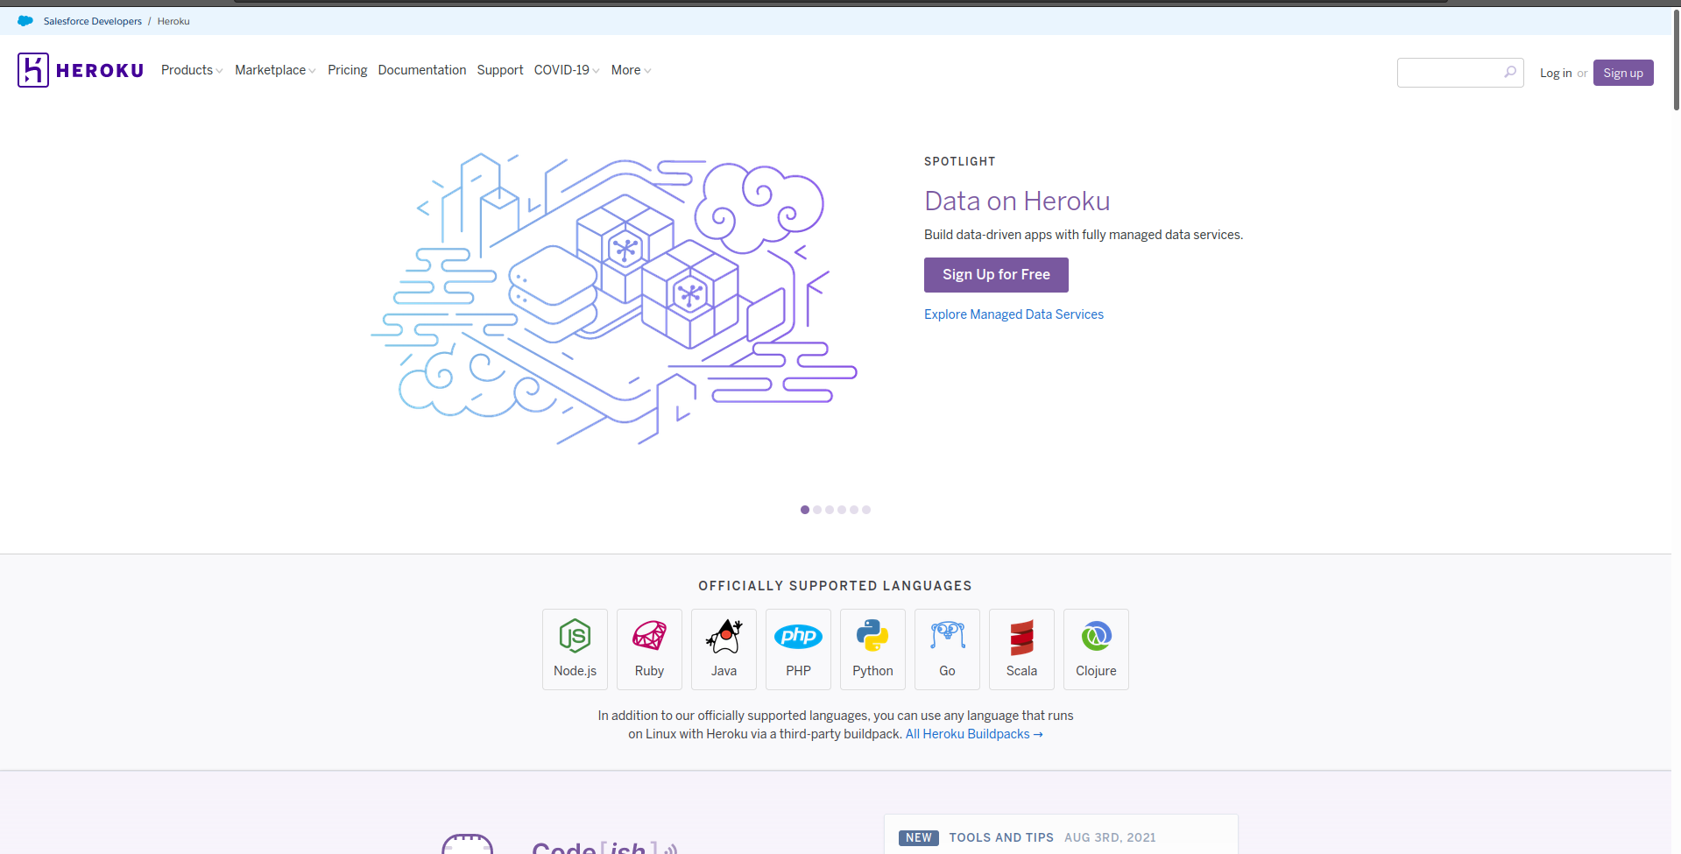

Επιτρέπει δωρεάν hosting μπορεί να δεχτεί asp.net που δείχνει το παρακάτω tutorial:[How To Host a ASP.NET Application For FREE Using Heroku (without a container)](https://www.youtube.com/watch?v=BqI1hu0gIb0)

Δέχεται και JavaScript παρακάτω tutorial:

[Deploy React app on Heroku using Github](https://www.youtube.com/watch?v=CrcN_TYLqGM)

**Database server Σχολής**

<https://1941.iee.ihu.gr/site/files_theory/A01_mysql_users.pdf>